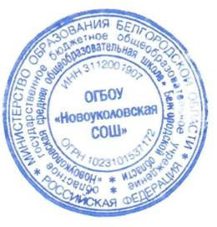 | УТВЕРЖДАЮ  Руководитель проекта  № 10095281  С. А. Конищева  «14» декабря 2023 г

Пояснительная записка
о выполнении контрольного события проекта № 10095281
5.25.2 Проведение исторического обзора «День Героев Отечества» в МОУ «Горская средняя общеобразовательная школа»

В рамках реализации данного этапа проекта в МОУ «Горская средняя общеобразовательная школа» с 06.12.2023года по 14.12.2023 года был проведен исторический обзор «День Героев Отечества»
9 декабря в нашей стране отмечается День Героев Отечества –праздник, посвящённый тем, кто проявил мужество и героизм в защите нашей Родины. Мы чтим память тех, кто отдал свои жизни, защищая интересы Родины в разные периоды истории нашей страны. Мы гордимся теми, кто в настоящее время защищает мирных жителей и территориальную целостность России.
Также обучающиеся школы, в преддверии праздника Дня Героев Отечества, приняли участие в акции «Елка Герою». Они приготовили подарки для участников специальной военной операции. Каждая елочка изготавливалась с особым теплом, которое дети хотели передать нашим солдатам и пусть эти маленькие вестники новогодних праздников принесут каждому солдату тепло родного дома.

Приложение1. Фото

Старший вожатый,
член рабочей группы (Р)

В.И.Кокорева «14» декабря 2023 г

Специалист по работе с молодёжью,
по Красненскому району
ОГБУ «Центр молодёжных инициатив»
Белгородской области
член рабочей группы, С.В.Ряполова
ответственный за блок (Б)
«14» декабря 2023 г.

Приложение 1

Фото проведения исторического обзора «День Героев Отечества»
